Методичні рекомендації вчителям історії щодо організації дистанційного навчання в умовах карантину учнів 5 – 11 класів

Бабіч Д.А., методист Центру методичної та аналітичної роботи КВНЗ «Харківська академія неперервної освіти»
Китиченко Т.С., ст. викладач кафедри соціально-гуманітарної освіти КВНЗ “Харківська академія неперервної освіти”, канд.іст. наук

На сьогодні для багатьох учасників освітнього процесу вимушений перехід до дистанційного навчання став серйозним випробуванням. У кожному закладі освіти організація такого віддаленого навчання залежить від багатьох факторів: технічної озброєності учасників освітнього процесу, їхнього бажання (у разі необхідності) опановувати інформаційно-комунікаційні технології. Важливим для дітей є і допомога та підтримка батьків під час дистанційного навчання.
Слід зазначити, що хоча дистанційне навчання і має багато недоліків стосовно засвоєння школярами програмового матеріалу, оскільки відсутнє повноцінне «живе» спілкування, та все ж таки воно допомагає формувати певні ключові компетентності, а саме: інформаційно-цифрову; уміння вчитися впродовж життя, бо учні часто вимушені працювати самостійно, а також користуватися Інтернетом та різними електронними ресурсами. Робота в Інтернет-просторі передбачає наявність навичок застосування інформації, а тому сприяє формуванню критичного мислення.
Разом із тим, дистанційне навчання не обмежується тільки самостійною роботою школярів і надсиланням учителю виконаних завдань електронною поштою. Дистанційне навчання – цілісний освітній процес, що потребує особливого підходу до його організації: і подання інформації, і розгляду нового навчального матеріалу, і спілкування, і самостійної практичної роботи, і контролю.

1. Організація вивчення нового матеріалу
під час дистанційного навчання
В умовах дистанційного навчання, а саме активного використання інформаційно-комунікаційних технологій, особливу увагу необхідно звернути на розвиток інформаційно-комунікаційної компетентності учнів. Опрацювання школярами Інтернет-ресурсів сприятиме розвитку навичок критичного мислення та основ медіаграмотності, що є необхідною умовою життя та діяльності в ХХІ столітті. Інтернет-простір відкриває ширші можливості для роботи з візуальними джерелами. Тут доступними є не тільки поодинокі зображення або тематичні підбірки ілюстрацій, а й сайти музеїв, що дають можливість здійснювати онлайн-екскурсії. Наприклад: «Віртуальний тур українськими музеями просто неба» (https://museums.authenticukraine.com.ua/ua/), музей-садиба Івана Котляревського, палац Кирила Розумовського тощо (http://incognita.day.kyiv.ua/exposition), колекція Британського музею (https://research.britishmuseum.org/research/collection_online/search.aspx), Лувру (https://www.louvre.fr/en/visites-en-ligne) та багато інших.

Також учитель може використовувати у своїй роботі фільми (документальні, ігрові) та давати завдання після їх перегляду: відповісти на запитання; написати есе; порівняти факти, що надаються у фільмі, з уже відомою учням інформацією з підручників, навчальних посібників, історичних джерел або художньої літератури. Інтернет надає можливості для організації проєктної роботи, зокрема, створення учнями веб-сайту на задану тему, або сторінки історичної особи в соціальній мережі.
Таким чином, Інтернет надає майже безмежні можливості для організації дистанційного навчання.
Разом із тим є проблема – вибір адекватних та зручних форм для організації дистанційного навчання. Це може бути використання електронної пошти або месенджерів (Telegram, Viber тощо) для пересилання необхідних файлів (презентації уроків, відповіді учнів до завдань), соціальних мереж, де можна створити групи для розміщення там необхідної інформації та обміну повідомленнями (тут учитель може надавати необхідні консультації, а учні ставити запитання). Наявність відповідної комп’ютерної техніки дозволяє організовувати інтерактивне спілкування за допомогою відеоконференцій (Skype, Zoom та інші сервіси). За допомогою відеоконференцій можна проводити повноцінні уроки, чим і користуються зараз багато вчителів.
Використання Інтернету розширює доступ учасників освітнього процесу до інформації, яка може стати корисною для школярів і вчителів. Існують сайти, що надають можливість працювати з історичними джерелами онлайн, наприклад, сайт «Ізборник» (http://litopys.org.ua/index.html), що містить джерела з історії України IX – XVIII століть, або вітчизняний російськомовний сайт «Восточная литература» (http://www.vostlit.info), що дає можливість опрацьовувати джерела всесвітньої історії та історії України епохи середньовіччя тощо. Також рекомендуємо скористатися електронною бібліотекою Інституту історії України НАН України (містить різні види історичних джерел від давньої до Новітньої епох історії): http://history.org.ua/uk.
Звичайно, і ті історичні джерела, що містяться в підручнику, також залишаються актуальними.
Під час дистанційного навчання, використовуючи комп’ютерні технології, не варто забувати й про підручник, який залишається основним навчальним засобом. Проте в умовах дистанційного навчання робота з підручником не обмежується лише читанням відповідних параграфів, хоча й це важливо. Кожен підручник містить різноманітні запитання і завдання, які можна використовувати для самостійної письмової роботи, відповіді на які учні зможуть надсилати на електронну пошту вчителю. В умовах актуальності формування навичок критичного мислення школярів слід приділити увагу порівнянню даних підручника з матеріалами (з відповідної теми) іншого підручника, художнього твору, історичного документа. Тому радимо рекомендувати учням використовувати підручники, які є для них найбільш зручними в застосуванні.
Звертаємо увагу на використання електронних версій підручників, які розміщені на офіційному сайті Інституту модернізації змісту освіти, https://imzo.gov.ua/pidruchniki/elektronni-versiyi-pidruchnikiv/
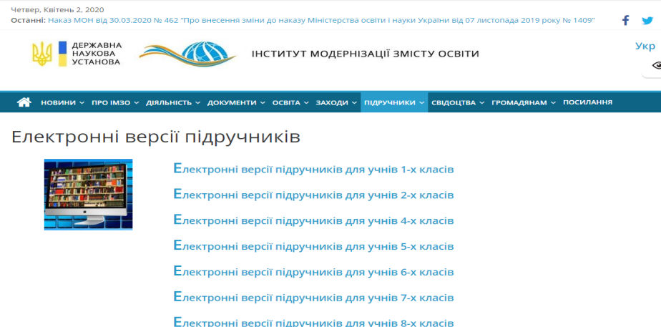

У поточному навчальному році на дистанційну форму роботи припадають орієнтовно такі теми (відповідно до календарного планування вони можуть варіюватися):
- 5 клас – «Дослідники історії»;
- 6 клас – «Антична цивілізація та її сусіди»;
- 7 клас – «Руські удільні князівства у складі сусідніх держав. Кримське ханство», «Країни Центральної та Східної Європи в Х – ХV ст.»;
- 8 клас – «Українські землі в 20 – 90-х роках XVIII ст.», «Епоха Просвітництва»;
- 9 клас – «Україна початку ХХ століття перед викликами модернізації», «Міжнародні відносини (друга половина ХІХ – початок ХХ ст.)» та «Розвиток культури і повсякденне життя (кінець ХVІІІ – початок ХХ ст.)»;
- 10 клас – «Західноукраїнські землі в міжвоєнний період», «Держави Азії та Латинської Америки»;
- 11 клас – «Становлення України як незалежної держави», «Творення нової України» та «Міжнародні відносини».

Теми можуть варіюватися під впливом таких факторів:
- (не)використання синхронізації курсів історії України та всесвітньої історії;
- організація навчання в 10 – 11 класах за планами інтегрованих курсів «Історія: Україна і світ» або вивчення історії України та всесвітньої історії окремо;
- відмінності в календарно-тематичному плануваннівчителів історії різних закладів загальної середньої освіти.
Вищезазначені теми виокремлено з огляду на організацію освітнього процесу шляхом вивчення історії України та всесвітньої історії паралельно, без синхронізації, у тому числі йу 10–11 класах.

РЕКОМЕНДУЄМО: застосовуючи можливості освітніх платформ (ILearn, EdЕra, Eduget, Zoom, Classtime, «На урок» тощо) та соціальної мережі Facebook, дистанційно розглянути новий для учнів навчальний матеріал найбільш складних із названих тем можна за поданими нижче орієнтовними планами та з використанням наведених вправ і завдань (у 5, 6 класах на цей час припало по одній темі, тож їх і розглядатимемо).

5 клас. Тема: Дослідники історії.
1. Актуалізація знань: пригадуємо, що таке історичні джерела та їхні різновиди, використовуючи віртуальну інтерактивну дошку.
2. Вивчення нового матеріалу: онлайн-спілкування за допомогою платформи Zoom.
3. Закріплення вивченого матеріалу та перевірки знань: обговорення відповідного матеріалу підручника, обговорення проблемних питань (спілкування в групі в Facebook).
4. Домашнє завдання: опрацювати матеріал за підручником, підготувати міні-дослідження.
Орієнтовні завдання для практичних і творчих робіт: підготувати міні-дослідження з історії своєї родини, використовуючи відомості з різних доступних джерел.

6 клас. Тема: Антична цивілізація та її сусіди.
1. Актуалізація знань: згадуємо, що таке демократія, та пригадуємо суспільний устрій грецьких полісів, використовуючи віртуальну інтерактивну дошку.
2. Вивчення нового матеріалу: онлайн-спілкування за допомогою платформи Zoom.
3. Закріплення вивченого матеріалу та перевірки знань: обговорення відповідного матеріалу підручника, обговорення проблемних питань (спілкування в групі в Facebook).
4. Домашнє завдання: опрацювати матеріал за підручником, порівняти правове становище різних груп громадян, а також негромадян у Стародавньому Римі.
Орієнтовні завдання для практичних і творчих робіт: порівняти правове становище різних груп громадян, а також негромадян у Стародавньому Римі.

7 клас. Тема: Країни Центральної та Східної Європи в Х – ХV ст.
1. Актуалізація знань:
- згадуємо напрямки розселення слов’ян та матеріал із теми «Священна Римська імперія», використовуючи віртуальну інтерактивну дошку;
- виконуємо експрес-тест, створений вчителем, на платформі Classtime.
2. Вивчення нового матеріалу: онлайн-спілкування за допомогою платформи Zoom.
3. Закріплення вивченого матеріалу та перевірки знань: обговорення відповідного матеріалу підручника, обговорення проблемних питань (спілкування в групі в Facebook); виконання завдань тесту .
4. Домашнє завдання: опрацювати матеріал за підручником, скласти синхроністичну хронологічну таблицю за темою, виконати вправи на сайті онлайн-школи «На урок».
Орієнтовні завдання для практичних і творчих робіт:внести в синхронізовану хронологічну таблицю відомості про утворення Польського, Угорського, Чеського королівств, Грюнвальдську битву й гуситські війни, правління володарів держав Східної та Центральної Європи.

8 клас. Тема: Українські землі в 20 – 90-х роках XVIII ст.
1. Актуалізація знань: згадуємо події, що відбувалися в Правобережній Гетьманщині протягом другої половини XVII – першої половини XVIII ст., використовуючи віртуальну інтерактивну дошку.
2. Вивчення нового матеріалу: онлайн-спілкування за допомогою платформи Zoom.
3. Закріплення вивченого матеріалу та перевірки знань: обговорення відповідного матеріалу підручника, обговорення проблемних питань (спілкування в групі в Facebook); виконання завдань тесту.
4. Домашнє завдання: опрацювати матеріал за підручником, скласти синхронізовану хронологічну таблицю за темою, виконати вправи на сайті онлайн-школи «На урок».
Орієнтовні завдання для практичних і творчих робіт: внести в синхронізовану хронологічну таблицю відомості про остаточну ліквідацію Гетьманства й Запорізької Січі, Кримського ханства, поділи Речі Посполитої, закріпачення селян Лівобережної та Слобідської України, Коліївщину, рух опришків.

9 клас. Тема: Міжнародні відносини (друга половина ХІХ – початок ХХ ст.)
- Актуалізація знань:
- згадуємо наслідки франко-прусської та російсько-японської війн; характеризуємо особливості колоніального поділу Африки в ХІХ ст., використовуючи віртуальну інтерактивну дошку.
- виконуємо експрес-тест, створений вчителем, на платформі Classtime.
2. Вивчення нового матеріалу: онлайн-спілкування за допомогою платформи Zoom.
3. Закріплення вивченого матеріалу та перевірки знань: обговорення відповідного матеріалу підручника, обговорення проблемних питань (спілкування в групі в Facebook); виконання завдань тесту.
4. Домашнє завдання: опрацювати матеріал за підручником, скласти резюме за темою уроку, виконати вправи на сайті онлайн-школи «На урок».
Орієнтовні завдання для практичних і творчих робіт: простежити (за доступними історичними джерелами) динаміку міжнародних відносин у другій половині ХІХ – на початку ХХ ст., результати міркувань представити в резюме.

10 клас. Тема: Держави Азії та Латинської Америки
- Актуалізація знань:
- згадуємо рішення стосовно Китаю, що були укладені на Вашингтонській конференції, та характеризуємо наслідки Сіньхайської революції, використовуючи віртуальну інтерактивну дошку;
- виконуємо експрес-тест, створений учителем, на платформі Classtime.
2. Вивчення нового матеріалу: онлайн-спілкування за допомогою платформи Zoom.
3. Закріплення вивченого матеріалу та перевірки знань: обговорення відповідного матеріалу підручника, обговорення проблемних питань (спілкування в групі в Facebook); виконання завдань тесту.
4. Домашнє завдання: опрацювати матеріал за підручником, написати есе за темою, виконати вправи на сайті онлайн-школи «На урок».
Орієнтовні завдання для практичних і творчих робіт: портрет національного лідера на тлі епохи: Чан Кайші.

На організацію дистанційного навчання в 11 класі рекомендуємо звернути особливу увагу, оскільки випускникам у такому режимі треба продовжувати активно готуватися до ЗНО.
Так, необхідно розглянути теми №31 «Становлення України як незалежної держави» та №32 «Творення нової України» програми ЗНО з історії України. У цій ситуації можна скористатися платформами для проведення відеоконференцій з метою проведення повноцінних уроків для старшокласників. Також, оскільки підготовка до ЗНО багато в чому залежить від самостійного опрацювання тестових завдань минулих років, корисно скористатися різноманітними онлайн-сервісами, наприклад, тестами, що розміщені на сайті:https://zno.osvita.ua. Тут надаються не тільки правильні відповіді, а й коментарі. Учитель має стежити за проходженням учнями цього тестування, аналізувати результати, коментувати, надавати індивідуальні консультації й ураховувати при плануванні подальшої роботи як у дистанційному режимі, так і після відновлення звичайного освітнього процесу.
Окрім вищезазначених тем із курсу 11 класу, важливою, але дуже складною для дистанційного вивчення, є тема №26 «Україна в роки Другої світової війни». Для якісного вивчення цієї теми пропонуємо ряд Інтернет-ресурсів, якими можуть скористатися вчителі та учні. Зокрема, офіційні сайти наукових державних установі деяких проєктів, які присвячені тематиці «Україна в роки Другої світової війни»:

- Національного музею історії України у Другій світовій війні https://warmuseum.kiev.ua/_ua/projects/memory/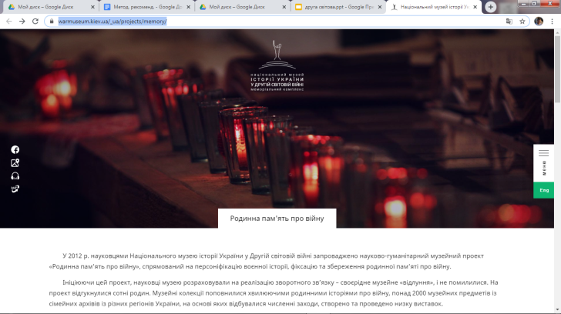

- Українського інституту національної пам'яті (стара версія сайту) https://old.uinp.gov.ua/page/ukrainska-druga-svitova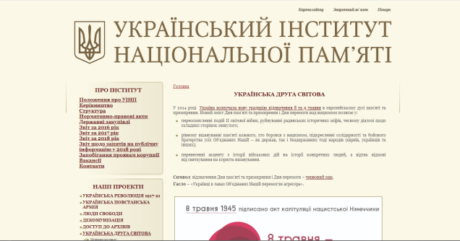

- Інтернет-проєкту «1939-1945 Пам'ятаємо Перемагаємо»https://tsdkffa.archives.gov.ua/Tempub/Victory/index.php#
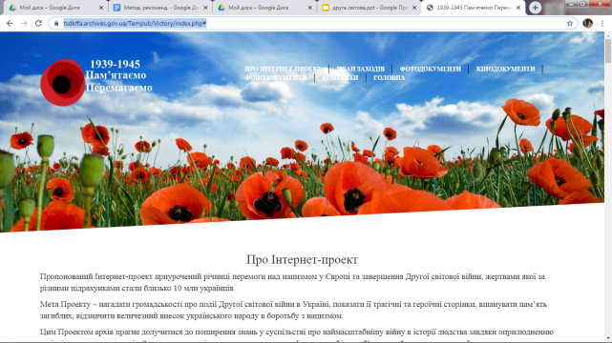

- Лекція 26 курсу «Історія України в історіях» на платформі EdEra https://znohistory.ed-era.com/m5/l26
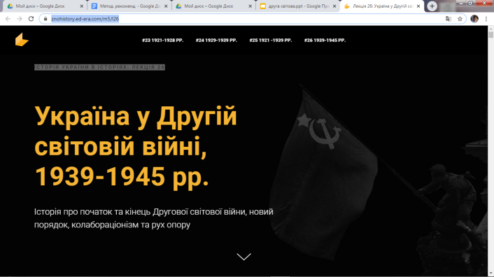

- Українська друга світова війна (1939-1945) http://www.ww2.memory.gov.ua/
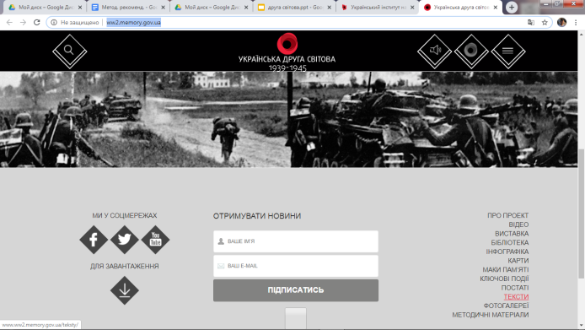

Поряд із цим, організовуючи дистанційне навчання й підготовку випускників у таких умовах до ЗНО, доречно й корисно переглянути матеріали майстер-класу «Організація та проведення роботи щодо підготовки учнів до ЗНО з історії України на засадах індивідуального підходу», який відбувся в онлайн-режимі в межах регіонального комплексного освітнього проєкту «Модернізація змісту та форм підготовки учнів до зовнішнього незалежного оцінювання в закладах ЗСО», за посиланням: https://ktsist.blogspot.com/

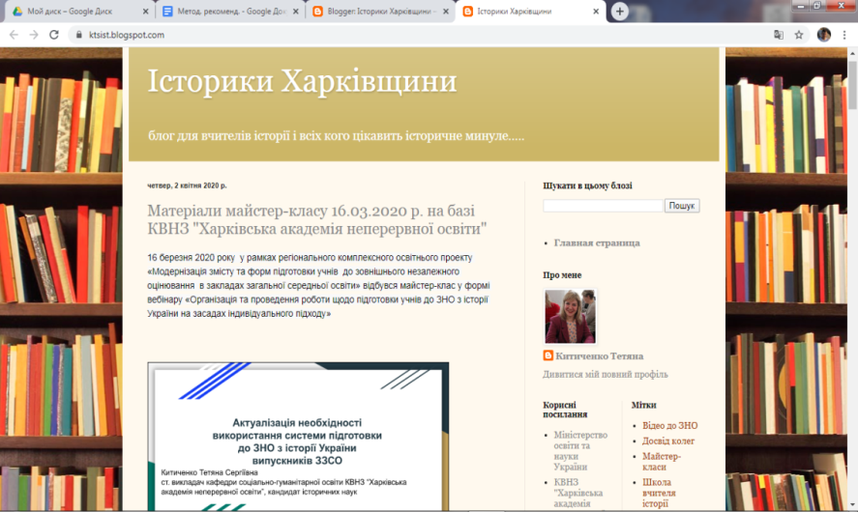

Це – блог «Історики Харківщини», створений фахівцями КВНЗ «Харківська академія неперервної освіти» на платформі Гугл з метою надання науково-методичної допомоги вчителям історії. Тут можна ознайомитися з матеріалами науково-методичних заходів, поставити запитання, залишити коментарі, отримати поради й рекомендації з різних питань тощо.

2. Корисні електронні ресурси для організації
дистанційного навчання історії
Ми пропонуємо Інтернет-ресурси, які можна ефективно й цікаво для учнів використовувати як під час дистанційного навчання історії, так і звичайного освітнього процесу. Зокрема, корисними будуть матеріали сайту «Дія.Цифрова освіта» (створений Міністерством цифрової трансформації України), який містить освітні серіали, тестування, що допоможуть учителю оволодіти елементарними цифровими навичками:https://osvita.diia.gov.ua/.
Доцільними також вважаємо використання матеріалів освітніх порталів, де можна знайти багато потрібної інформації з історії, методичних надбань, цікавих завдань для здобувачів освіти тощо:
- ILearn – учень реєструється й має можливість пройти курс «Історія України в історіях» чи приєднатися до вебінару з історії України, чи пройти тестування:https://ilearn.org.ua/
- EdЕra – студія онлайн-освіти рекомендує «Історію України в історіях»:https://www.ed-era.com/
- Eduget – освітня платформа з великою кількістю цікавих курсів з історії https://www.eduget.com/uk/
- На урок – комплекс онлайн-тестів для підготовки за різноманітними темами з усіх предметів: https://naurok.com.ua/test
- Всеосвіта – чимала кількість тестів з історії знаходиться на цій платформі: https://vseosvita.ua/test?TestSearch%5Btitle%5D=%D0%86%D1%81%D1%82%D0%BE%D1%80%D1%96%D1%8F&TestSearch%5Bsort%5D=date&TestSearch%5Bclass_arr%5D=&TestSearch%5Bid_category%5D=
- LearningApps.org – комплекс інтерактивних вправ для учнів з різних предметів, у тому числі і й з історії: https://learningapps.org/index.php?category=9&s=

3. Організація закріплення вивченого матеріалу та перевірки знань під час дистанційного навчання
Під час дистанційного навчання особливим стає й оцінювання навчальних досягнень учнів. У наказі МОН України «Про затвердження Положення про дистанційне навчання» № 466 від 25.04.2013 указується, що всі контрольні заходи можуть здійснюватися з використанням можливостей ІКТ, зокрема відеоконференц-зв’язку за умови забезпечення аутентифікації того, хто навчається, або очно (пункт 3.9).
Звертаємо увагу, що ефективним буде використання різноманітних онлайн-платформ, зокрема тестів, що розміщені на сайті онлайн-школи «На урок» для учнів (https://naurok.ua/student/tests). Тут можна використовувати тести, створені іншими вчителями, або розробляти власні.
В умовах дистанційного навчання особливої актуальності набуває застосування поряд із традиційним формувального оцінювання, що дозволяє виявляти особливості процесу навчання дитини і, за необхідності, оперативно його коригувати.
Для організації тестування доцільно й ефективно можна використовувати можливості Google, зокрема Google Форми. Тут можна власноруч створювати тестові завдання закритої та відкритої форм тощо.
Ще одним корисним онлайн-сервісом для організації оцінювання при дистанційному навчанні є платформа Classtime. Тут можна не тільки створювати тестові завдання різноманітних форм, а й використовувати бібліотеку запитань, до створених завдань добирати аудіо, відео та ілюстрації, відслідковувати процес виконання учнями завдань. Також є можливість створювати командні ігри та оцінювати учнів автоматично, задавши електронній системі необхідні критерії.
Поряд із вищезазначеними пропонуємо до використання при оцінюванні навчальних досягнень школярів у дистанційному режимі популярний сервіс LearningApps.org. Він дозволяє створювати різноманітні інтерактивні завдання та користуватися вправами, які були розроблені іншими вчителями. Загалом, цей ресурс містить велику базу різнопланових цікавих завдань, яка постійно збагачується й оновлюється.

4. Організація зворотного зв’язку з учнями та батьками
Організація ефективного дистанційного навчання пов’язана з необхідністю налагодження зворотного зв’язку вчителя з учнями та батьками.
Для зворотного зв’язку можна використовувати телефонний зв'язок, що є досить буденним. Звичайно ж, що великі можливості надає Інтернет: створення чатів, груп у соціальних мережах. Наявна можливість спілкуватися через відеоконференції. Можна проводити анкетування серед учнів, у тому числі організовуючи опитування за допомогою сучасних електронних можливостей, наприклад GoogleФорми.

Усі завдання, виконані учнями самостійно, мають бути проаналізовані та оцінені вчителем.
Після відновлення освітнього процесу в кожному класі необхідно буде обов’язково провести урок застосування знань, умінь і навичок із тем, вивчених за технологією дистанційного навчання під час карантину.

Шановні вчителі! Питання та побажання, власні розробки інтернет-уроків можна направити за електронною адресою: center_ekspert@ukr.net

